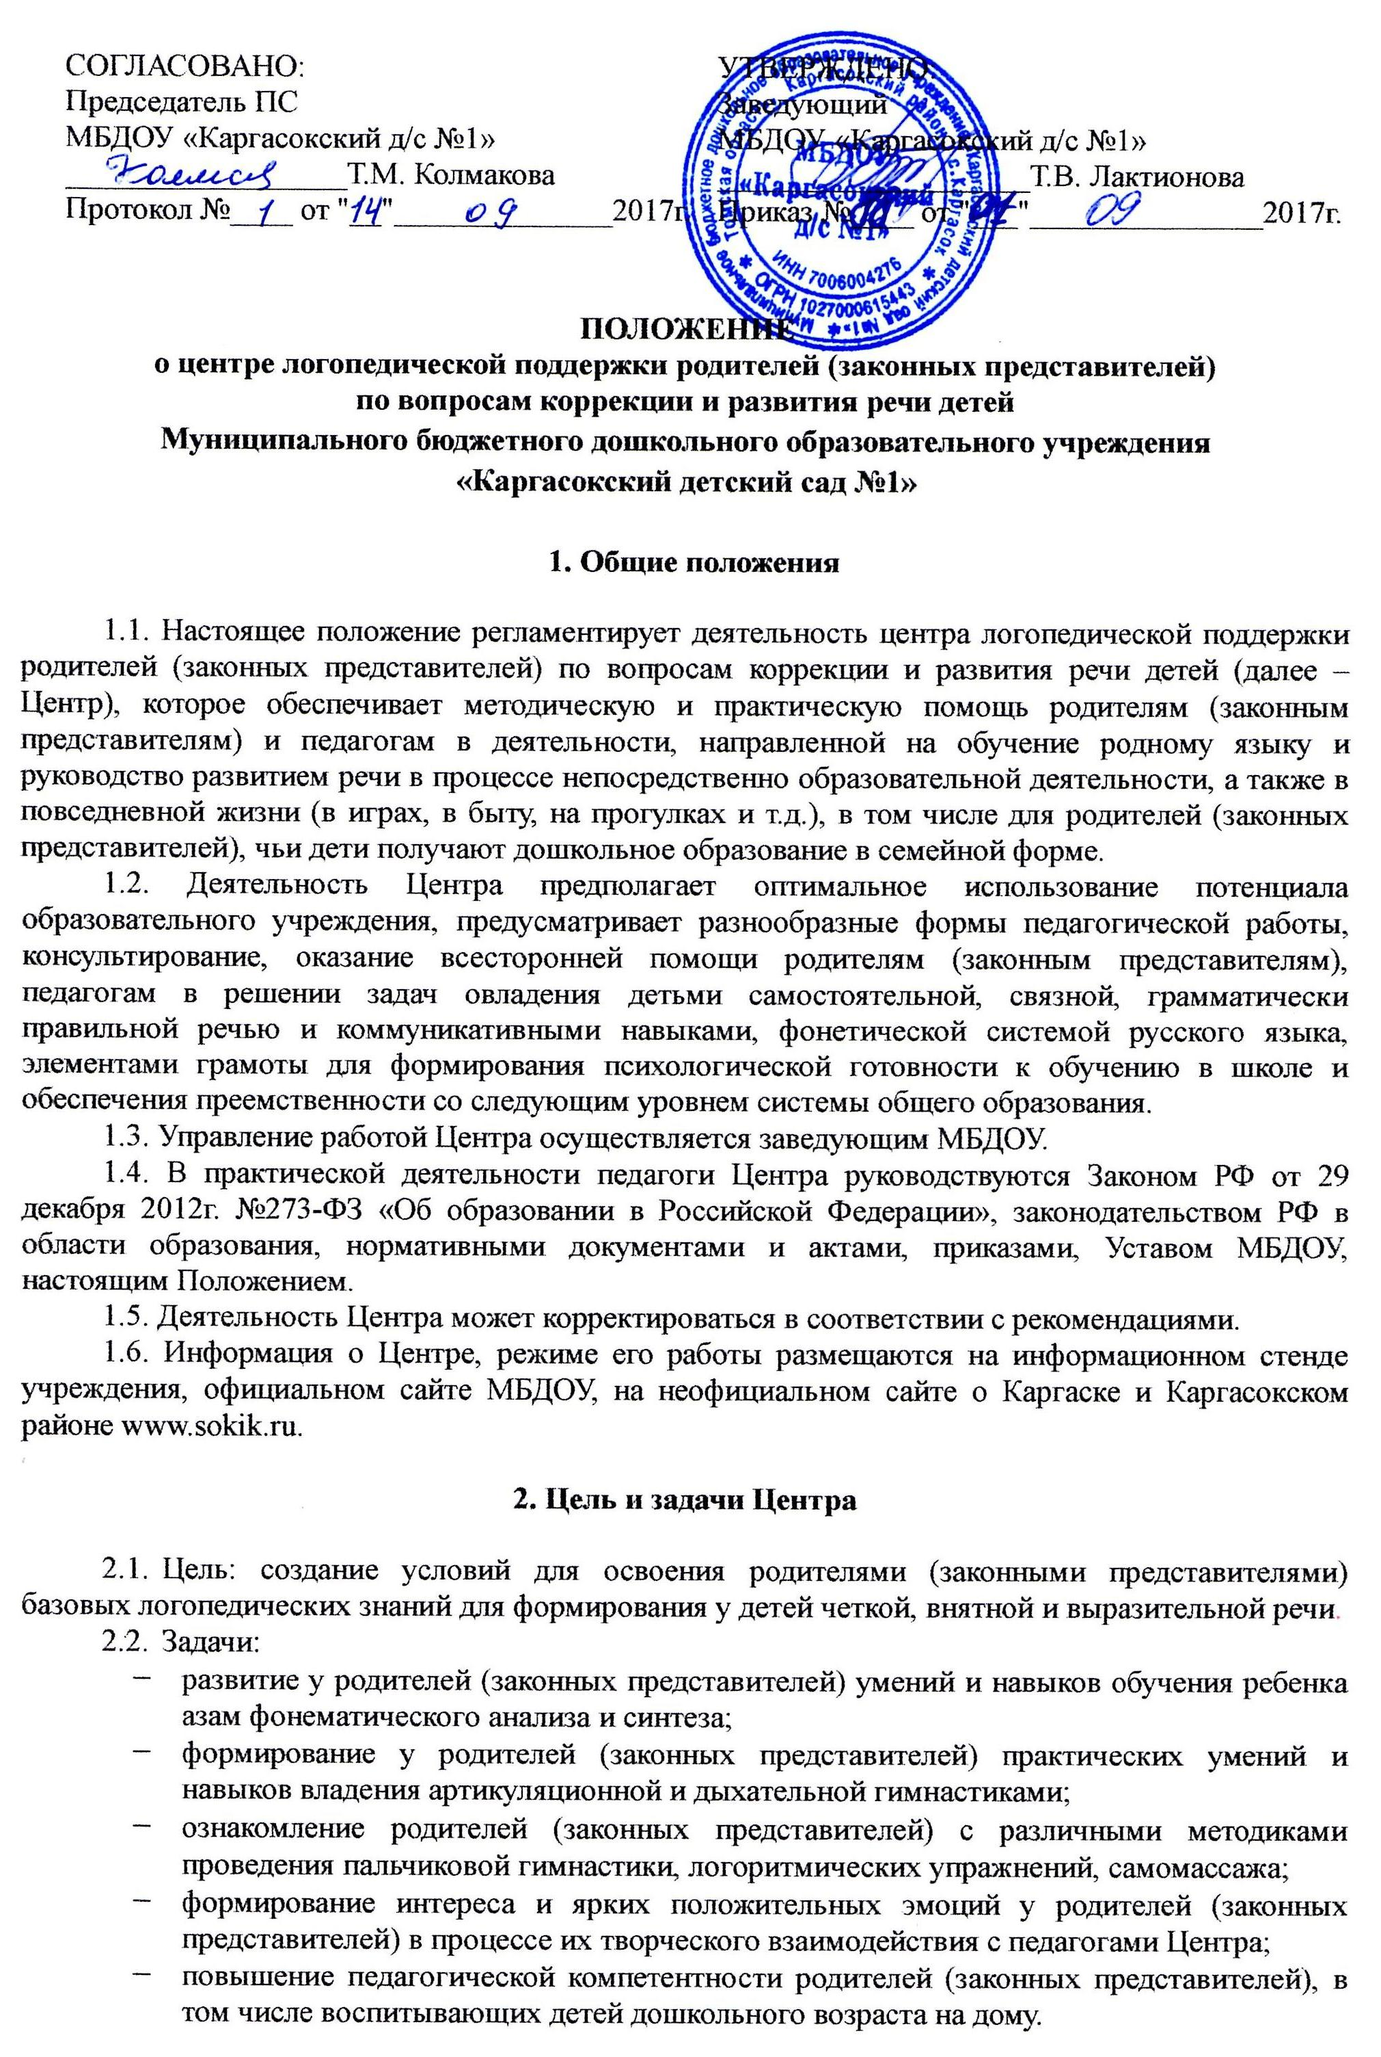
3. Организация деятельности и основные формы работы Центра

3.1. Центр открывается на основании приказа заведующего МБДОУ.
3.2. Штат сотрудников Центра устанавливается в соответствии со штатными нормативами, исходя из штатного расписания МБДОУ.
3.3. Деятельность Центра осуществляется специалистами, имеющими соответствующую квалификацию и обеспечивающими выполнение своих функциональных обязанностей.
3.4. Координирует деятельность Центра старший воспитатель на основании приказа заведующего МБДОУ.
3.5. Формы работы Центра:
- очные консультации для родителей (законных представителей);
- мастер-классы, тренинги, практические семинары (согласно утвержденному плану-графику);
- заочное консультирование родителей (законных представителей) через сайт учреждения в рубрике Центра.
3.6. Встречи с родителями (законными представителями) детей дошкольного возраста будут проходить, согласно плану-графику, утвержденному заведующим МБДОУ, не реже одного раза в месяц.
3.7. Периодичность и тематика встреч определяется планом-графиком и может меняться по запросу родителей (законных представителей).

4. Документация Центра

4.1. Перечень документации Центра:
- план-график занятий;
- журнал протоколов заседаний;
- анкеты для родителей (на начало и на конец года);
- годовой отчет о работе Центра;
- журнал регистрации обращений родителей (законных представителей).
4.2. Центр включает в себя помещение, оборудованное логопедическими развивающими играми, демонстрационными материалами, библиотекой методической литературы.
4.3. В зависимости от кадрового обеспечения развитие деятельности Центра, его структура может претерпевать изменения. Право устанавливать структуру Центра, оперативно вносить изменения предоставляется заведующему МБДОУ.

5. Права и обязанности работников Центра

5.1. Работники Центра имеют право:
- самостоятельно планировать свою профессиональную деятельность, формулировать конкретные задачи работы с детьми, родителями, педагогами, выбирать формы и методы их решения, рекомендованные Министерством образования и науки России;
- требовать от администрации МБДОУ создания необходимых условий для успешного выполнения профессиональных обязанностей;
- знакомиться с документацией МБДОУ и вносить предложения в годовой план работы учреждения;
- защищать интересы ребёнка и взрослого в пределах своей компетенции по вопросам, касающимся работы Центра.
5.2. В профессиональной деятельности работники Центра обязаны:
- руководствоваться нормативно-правовыми документами, постановлениями и приказами соответствующих административных подразделений органов образования;
- изучать достижения специалистов в области физиологии, социологии, педагогики, медицины, уметь их анализировать и профессионально использовать в практической деятельности;
- знать и правильно использовать необходимые методы современной профилактической работы, постоянно повышать квалификацию и профессиональный уровень;
- в решении практических задач исходить из интересов детей, рассматривать вопросы и принимать решения строго в пределах профессиональной компетенции;
- хранить профессиональную тайну, соблюдать профессиональную этику;
- составлять план работы;
- вести анализ своей деятельности и работы Центра в целом.

6. Прочие положения

6.1. Плата за посещение Центра родителями (законными представителями) не взимается.
6.2. Результативность работы Центра определяется наличием отзывов родителей (законных представителей) и методического материала в МБДОУ. А также, итоговым анкетированием для родителей (законных представителей) в конце учебного года.
6.3. Для работы используются помещения и учебно-материальная база МБДОУ:
- музыкально-спортивный зал;
- учебно-методическая литература;
- технические и мультимедийные средства;
- картинный и дидактический материал.
Приложение
Приложение 1

Анкета для родителей (законных представителей)
“РЕЧЕВОЕ РАЗВИТИЕ РЕБЕНКА”

1. Фамилия, имя ребенка_____________________________________________
2. Дата рождения___________________________________________________
Подчеркните ответы на следующие вопросы и дайте им, пожалуйста, подробное обоснование.
3. Как Вы считаете, кто должен заниматься развитием речи ребенка? (Родители, детский сад.)
_______________________________________________________________________
4. Проводите ли Вы со своим ребенком работу по совершенствованию его речи? (Да, нет.)
_______________________________________________________________________
5. Хотели бы Вы освоить приемы работы по развитию речи ребенка? (Да, нет.)
_______________________________________________________________________
6. Вы следите за тем, как говорит Ваш ребенок? (Да, нет.)
_______________________________________________________________________
7. Вы исправляете ошибки в речи своего ребенка? (Да, нет)
_______________________________________________________________________
8. Вы хотите научиться исправлять дефекты речи? (Да, нет.)
_______________________________________________________________________
9. Знаете ли Вы, какие знания получает Ваш ребенок на занятиях по развитию речи в детском саду? (Да, нет.)
_______________________________________________________________________
10. Посещаете ли Вы групповые мероприятия? (Да, нет.)
_______________________________________________________________________
11. Присутствуете ли на детских праздниках? (Да, нет.)
_______________________________________________________________________

Приложение 2

Итоговая анкета для родителей (законных представителей)

1. Фамилия, имя ребенка_____________________________________________
2. Дата рождения___________________________________________________
3. Была ли полезна для Вас работа Центра «Логопед»?
___________________________________________________________________
4. Получили ли Вы для себя новые знания, участвуя в работе данного Центра?
____________________________________________________________________
5. Какая из встреч показалось вам наиболее ценной и интересной?
_____________________________________________________________________
_____________________________________________________________________
6. Как Вы считаете, нужен ли подобный Центр в детском саду?
_______________________________________________________________________

